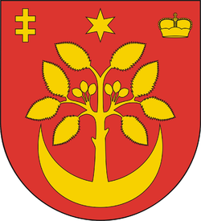**I edycja Gminnego Konkursu Ortograficznego klas III „Mistrz Ortografii 2025”**

**pod patronatem   
Wójta Gminy Wiązownica**

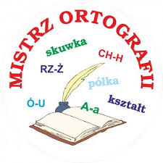

**Szówsko 2025r.**

**KARTA ZGŁOSZENIA**

do I edycji Gminnego Konkursu Ortograficznego klas III

„Mistrz ortografii 2025”

1. Imię i nazwisko…………………………………………………………..
2. Adres domowy………………………………….………………………..
3. Kategoria……………………… klasa………………. wiek………….
4. Imię i nazwisko opiekuna………………………………………………...

Oświadczam, że zapoznałem/łam się i akceptuję regulamin konkursu.

1. Oświadczam, że zapoznałem/zapoznałam się z treścią regulaminu Gminnego Konkursu Ortograficznego klas III „Mistrz Ortografii 2025”

2. Wyrażam zgodę na przetwarzanie danych osobowych oraz publikację wizerunku i danych osobowych mojego syna/córki (wymienionego w Karcie Zgłoszeniowej) na stronach internetowych organizatora w celach związanych z ww. konkursem, zgodnie z wymogami ustawy z dnia 29 sierpnia 1997 r. o ochronie danych osobowych (Dz. U. 2016 r., poz. 922 ze zm.)

Pieczęć szkoły

…………………………………………..

Podpis uczestnika

……………………………………………

Podpis rodzica